السفير اليابانى ورئيس جامعة بنها يتفقدان المستشفى الجامعي
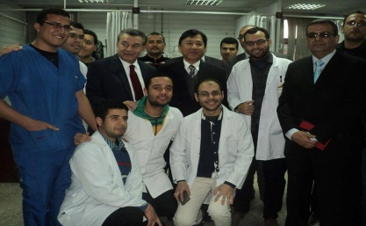
تفقـــــــد السفير اليابانى بالقاهـــــرة تــاكيـهيـــروكاجـــوا والأستــــاذ الدكتور/ على شمس الدين- رئيس جامعة بنها والأستاذ الدكتور/ هشام أبو العنيين- نائب رئيس الجامعة لشئون الدراسات العليا والبحوث قسم الإستقبال والطوارئ بمستشفى بنها الجامعى بعد تجديده وتزويده بأحدث الأجهزة العلاجية اللازمة لإستقبال وعلاج الحالات المرضية الطارئة التي تحتاج يوميا للعلاج بالمستشفى وقد اطمأنوا سيادتهم على حالة المرضى والعلاج بالمستشفى.
كما تفقد السفير اليابانى ورئيس الجامعة المركز التخصصى لطب وجراحة العيون التابع للمستشفى بالإضافه إلى وحدة قسطرة القلب والعنايه المركزه.

